Βαθμός Ασφαλείας:
Να διατηρηθεί μέχρι:
Βαθ. Προτεραιότητας:

Αθήνα, 18-03-2016
Αρ. Πρωτ. 46512/Δ2

ΕΛΛΗΝΙΚΗ ΔΗΜΟΚΡΑΤΙΑ
ΥΠΟΥΡΓΕΙΟ
ΠΑΙΔΕΙΑΣ, ΕΡΕΥΝΑΣ ΚΑΙ ΘΡΗΣΚΕΥΜΑΤΩΝ
-----

ΓΕΝΙΚΗ ΔΙΕΥΘΥΝΣΗ ΣΠΟΥΔΩΝ
Π/ΘΜΙΑΣ ΚΑΙ Δ/ΘΜΙΑΣ ΕΚΠΑΙΔΕΥΣΗΣ
ΔΙΕΥΘΥΝΣΗ ΣΠΟΥΔΩΝ, ΠΡΟΓΡΑΜΜΑΤΩΝ
ΚΑΙ ΟΡΓΑΝΩΣΗΣ Δ/ΘΜΙΑΣ ΕΚΠ/ΣΗΣ
ΤΜΗΜΑ Α΄

- Περιφερειακές Δ/νσεις Εκπ/σης
- Σχολ. Συμβούλους Δ.Ε. (μέσω των Περιφερειακών Δ/νσεων Εκπ/σης)
- Δ/νσεις Δ/θμιας Εκπ/σης
- Ημερήσια Γενικά Λύκεια (μέσω των Δ/νσεων Δ/θμιας Εκπ/σης)
ΠΡΟΣ:
-----
Ταχ. Δ/νση: Ανδρέα Παπανδρέου 37
Τ.Κ. – Πόλη: 15180 Μαρούσι
Ιστοσελίδα: www.minedu.gov.gr
Πληροφορίες: Αν. Πασχαλίδου
Τηλέφωνο: 210-3443422

Ινστιτούτο Εκπαιδευτικής
Πολιτικής
Αν. Τσόχα 36
11521 Αθήνα

ΚΟΙΝ.:

ΘΕΜΑ: Διευκρινίσεις για τη διδακτέα - εξεταστέα ύλη των Μαθηματικών της Γ΄ τάξης Ημερήσιου Γενικού Λυκείου Ομάδας Προσανατολισμού Θετικών Σπουδών και Σπουδών Οικονομίας & Πληροφορικής για το σχολικό έτος 2015 – 2016

Μετά από σχετική εισήγηση του Ινστιτούτου Εκπαιδευτικής Πολιτικής (πράξη 8/10-03-2016 του Δ.Σ) σας αποστέλλουμε τις παρακάτω διευκρινίσεις για τη διδακτέα - εξεταστέα ύλη των Μαθηματικών της Γ΄ τάξης Ημερήσιου Γενικού Λυκείου Ομάδας Προσανατολισμού Θετικών Σπουδών και Σπουδών Οικονομίας & Πληροφορικής για το σχολικό έτος 2015 – 2016.
Με την με αρ. πρωτ. 96080/Δ2/17-06-2015 Υ.Α (ΦΕΚ Β΄ 1186/19-06-2015) ορίζεται ότι στην παράγραφο 3.5: «Η εισαγωγή της συνάρτησης 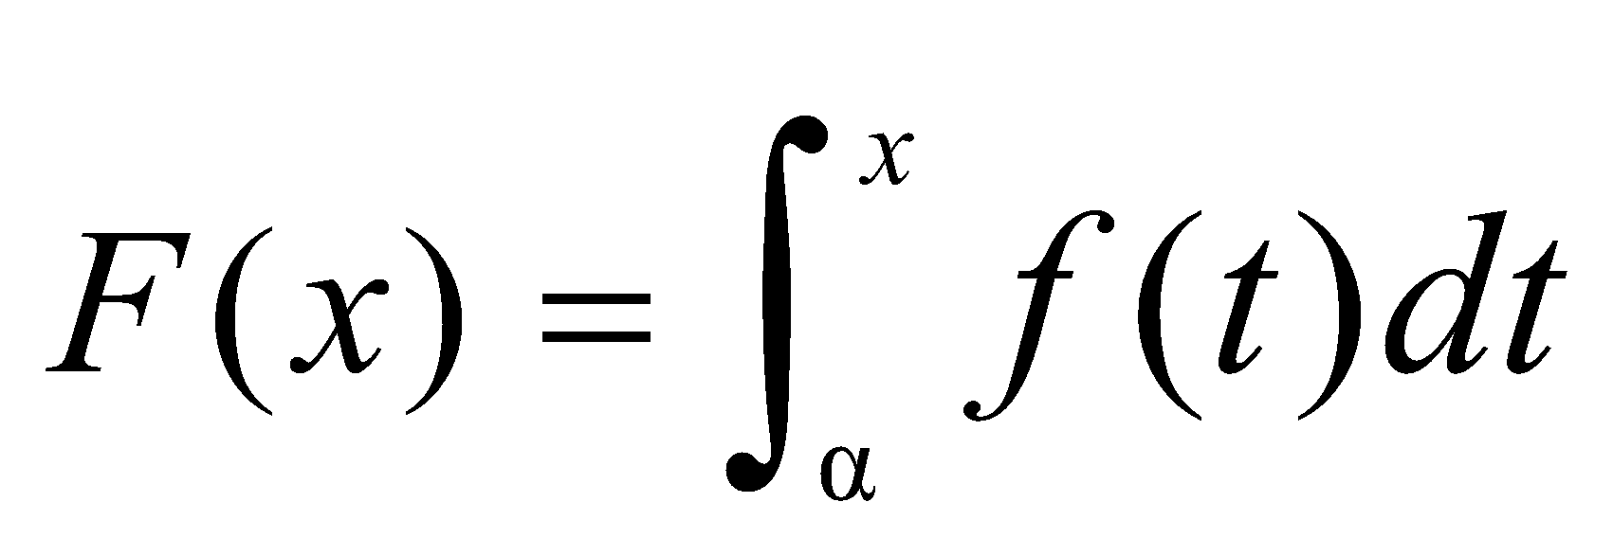 γίνεται για να αποδειχθεί το Θεμελιώδες Θεώρημα του ολοκληρωτικού λογισμού και να αναδειχθεί η σύνδεση του Διαφορικού με τον Ολοκληρωτικό Λογισμό. Για το λόγο αυτό δεν θα διδαχθούν ασκήσεις που αναφέρονται στην παραγώγιση της συνάρτησης και γενικότερα της συνάρτησης 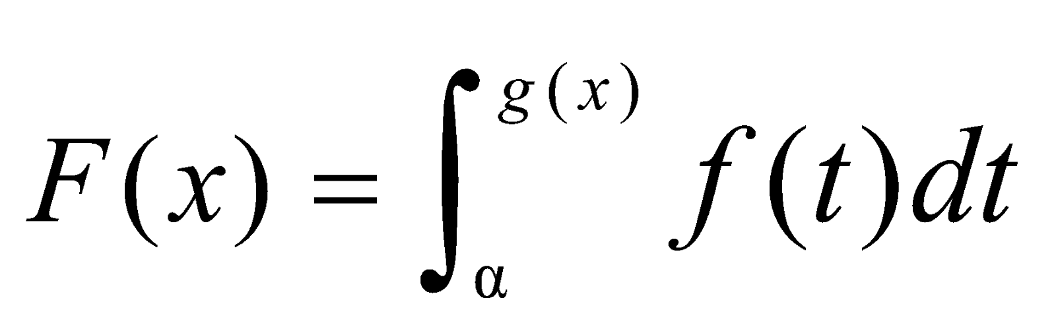.»
Επειδή διατυπώνονται ερωτήματα για το είδος των θεμάτων που αναφέρονται στη συγκεκριμένη συνάρτηση και προκειμένου να αποφευχθούν παρανοήσεις και λανθασμένες ερμηνείες που θα οδηγήσουν σε μια άσκοπη «ασκησιολογία» και ως εκ τούτου σε απώλεια πολύτιμου διδακτικού χρόνου, ενημερώνουμε τους διδάσκοντες ότι:
Από το περιεχόμενο της υπόδειξης –οδηγίας τόσο ως προς το σκοπό όσο και ως προς το πνεύμα που την διέπει καθώς και από το γεγονός ότι στο σχολικό εγχειρίδιο δεν περιλαμβάνονται άλλου είδους ασκήσεις, εκτός της παραγώγισης, που να αναφέρονται στη συγκεκριμένη συνάρτηση, προκύπτει ότι τίθενται εκτός εξέτασης ασκήσεις που αναφέρονται στη συνάρτηση και γενικότερα στη συνάρτηση .

Οι διδάσκοντες να ενημερωθούν ενυπόγραφα.

Ο ΥΠΟΥΡΓΟΣ
ΠΑΙΔΕΙΑΣ, ΕΡΕΥΝΑΣ ΚΑΙ ΘΡΗΣΚΕΥΜΑΤΩΝ

ΝΙΚΟΛΑΟΣ ΦΙΛΗΣ

Εσωτ. Διανομή
- Γραφείο Υπουργού
- Γραφείο Γενικού Γραμματέα
- Δ/νση Σπουδών, Προγρ/των & Οργάνωσης Δ.Ε., Τμ. Α΄
- Αυτ. Δ/νση Παιδείας, Ομογ., Διαπολ. Εκπ/σης, Ξένων και Μειον. Σχολείων
- Διεύθυνση Θρησκευτικής Εκπ/σης
- Δ/νση Ειδικής Αγωγής και Εκπ/σης
- Διεύθυνση Εξετάσεων και Πιστοποιήσεων, Τμ. Α΄

